Grafcet à séquences simultanées : aiguillage en ET

Rappel :
Un automatisme est représenté par un grafcet à séquences simultanées lorsque son
fonctionnement utilise simultanément plusieurs séquences de ce grafcet.
1) Divergence en ET
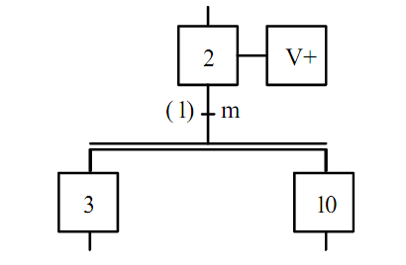
Si l'étape 2 est active et que m = 1 alors les étapes 3 et 10 sont activées tandis que l'étape 2 est désactivée.
2) Convergence en ET
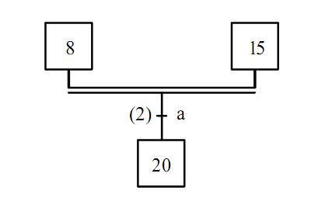
Si les étapes 8 et 15 sont actives et que a = 1 alors l'étape 20 est activée tandis que les étapes 8 et
15 sont désactivées.
Remarques:
- Si une seule des étapes 8 ou 15 est active, même si a = 1 l'étape 20 n'est pas activée.
- Souvent pour ne rien commander pendant qu'une séquence attend la fin de l'autre, les étapes 8 et
15 sont des étapes d'attente (pas d'action associée). La réceptivité est alors remplacée par = 1
(réceptivité toujours vraie)

MACHINE SPECIALE D'USINAGE
Solution:
Grafcet point de vue système

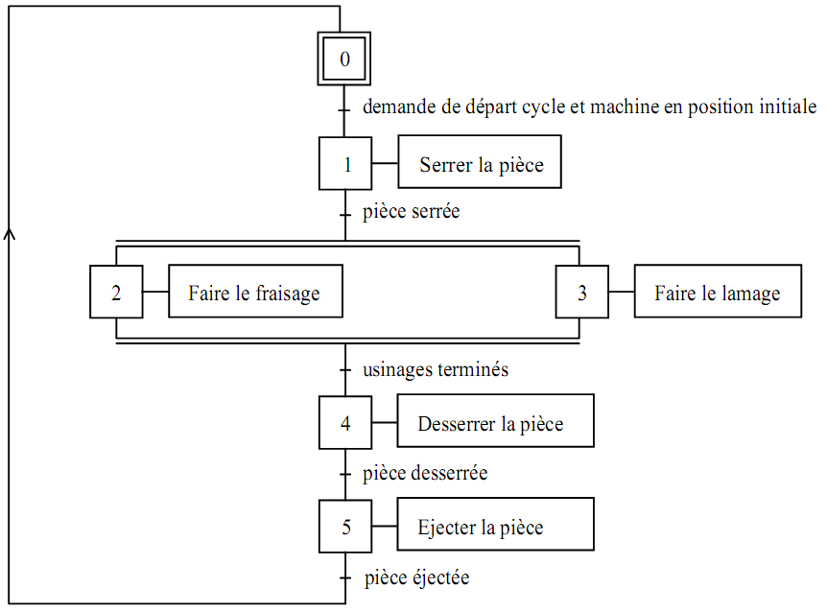

Grafcet point de vue Partie Opérative
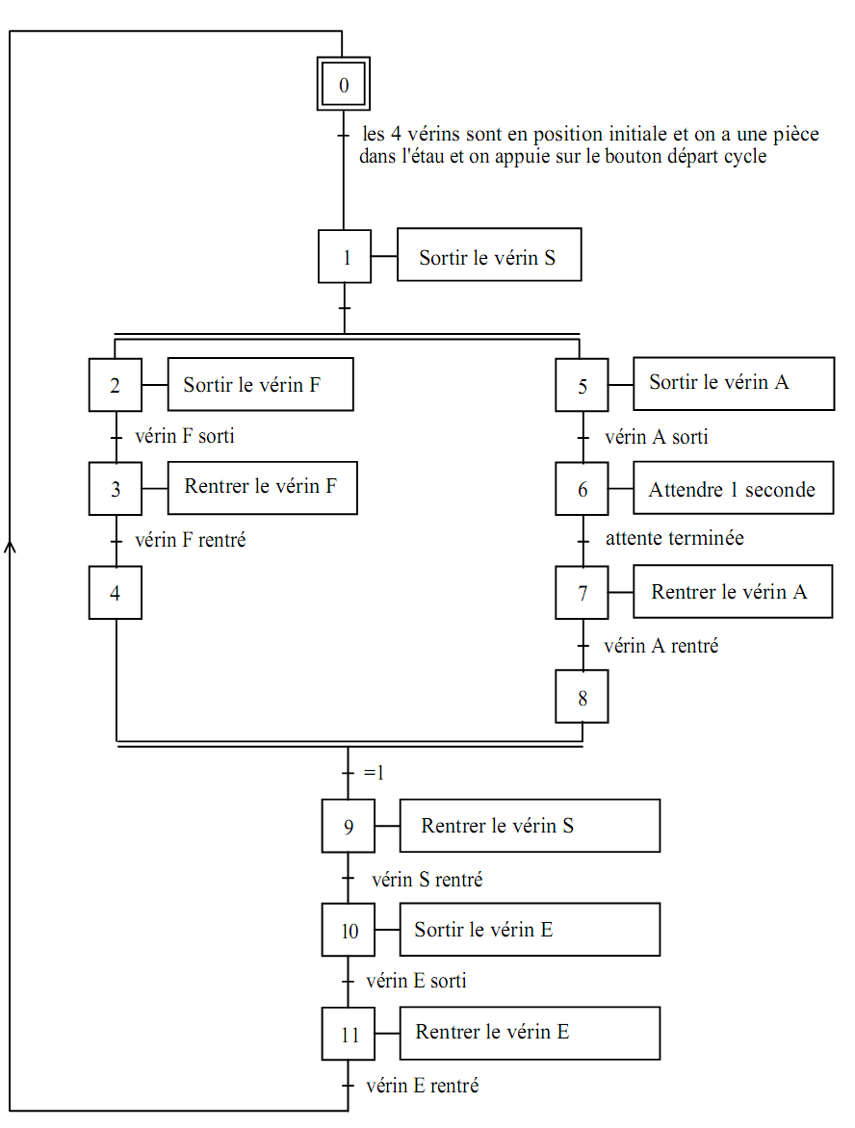

Grafcet point de vue Partie Commande

